|  |
| --- |
| 首行 |
| 文档标题 |
| 单位 |
| 时间 |

第一章 标题1 1

1.1 标题2 1

1.1.1 标题3 2

第二章 又是标题1 3

2.1 又是标题2 3

2.1.1 又是标题3 4

第三章 还是标题1 5

3.1 还是标题2 5

3.1.1 还是标题3 5

# 标题1

我是正文，我是正文，我是正文，我是正文，我是正文，我是正文，我是正文，我是正文，我是正文，我是正文，我是正文，我是正文，我是正文，我是正文，我是正文，我是正文，我是正文，我是正文，我是正文，我是正文，我是正文，我是正文，我是正文，我是正文，我是正文。

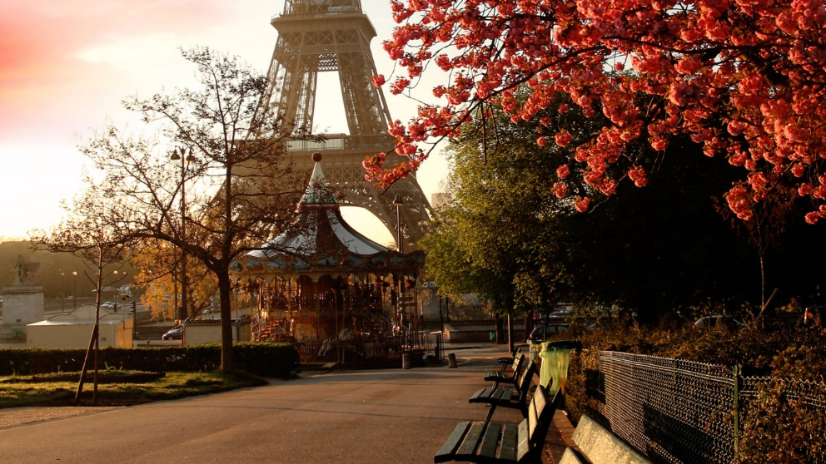

图 1‑1 我是一张图

表 1‑1 我是一张表

|  |  |
| --- | --- |
|  |  |
|  |  |
|  |  |

${\left(x+a\right)}^{n}=\sum_{k=0}^{n}{\left({n \atop k}\right)x^{k}a^{n-k}}$

1‑1

## 标题2

我是正文，我是正文，我是正文，我是正文，我是正文，我是正文，我是正文，我是正文，我是正文，我是正文，我是正文，我是正文，我是正文，我是正文，我是正文，我是正文，我是正文，我是正文，我是正文，我是正文，我是正文，我是正文，我是正文，我是正文，我是正文。

### 标题3

我是正文，我是正文，我是正文，我是正文，我是正文，我是正文，我是正文，我是正文，我是正文，我是正文，我是正文，我是正文，我是正文，我是正文，我是正文，我是正文，我是正文，我是正文，我是正文，我是正文，我是正文，我是正文，我是正文，我是正文，我是正文。

#### 标题4

我是正文，我是正文，我是正文，我是正文，我是正文，我是正文，我是正文，我是正文，我是正文，我是正文，我是正文，我是正文，我是正文，我是正文，我是正文，我是正文，我是正文，我是正文，我是正文，我是正文，我是正文，我是正文，我是正文，我是正文，我是正文。

制表位例子

第一列 第二列 第三列

# 又是标题1

我是正文，我是正文，我是正文，我是正文，我是正文，我是正文，我是正文，我是正文，我是正文，我是正文，我是正文，我是正文，我是正文，我是正文，我是正文，我是正文，我是正文，我是正文，我是正文，我是正文，我是正文，我是正文，我是正文，我是正文，我是正文。

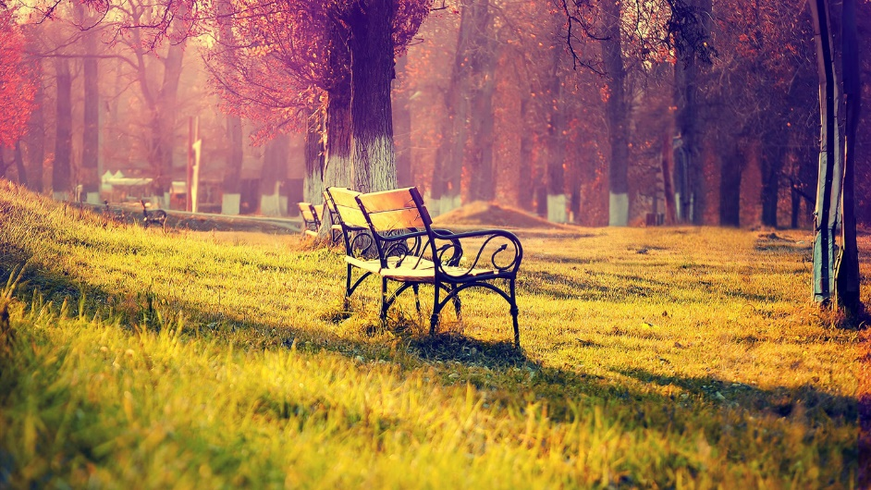

图 2‑1 我又是一张图

表 2‑1 我又是一张表

|  |  |
| --- | --- |
|  |  |
|  |  |
|  |  |

下面是一个公式

${\left(x+a\right)}^{n}=\sum_{k=0}^{n}{\left({n \atop k}\right)x^{k}a^{n-k}}$

2‑1

## 又是标题2

我是正文，我是正文，我是正文，我是正文，我是正文，我是正文，我是正文，我是正文，我是正文，我是正文，我是正文，我是正文，我是正文，我是正文，我是正文，我是正文，我是正文，我是正文，我是正文，我是正文，我是正文，我是正文，我是正文，我是正文，我是正文。

### 又是标题3

我是正文，我是正文，我是正文，我是正文，我是正文，我是正文，我是正文，我是正文，我是正文，我是正文，我是正文，我是正文，我是正文，我是正文，我是正文，我是正文，我是正文，我是正文，我是正文，我是正文，我是正文，我是正文，我是正文，我是正文，我是正文。

#### 又是标题4

我是正文，我是正文，我是正文，我是正文，我是正文，我是正文，我是正文，我是正文，我是正文，我是正文，我是正文，我是正文，我是正文，我是正文，我是正文，我是正文，我是正文，我是正文，我是正文，我是正文，我是正文，我是正文，我是正文，我是正文，我是正文。

# 还是标题1

我是正文，我是正文，我是正文，我是正文，我是正文，我是正文，我是正文，我是正文，我是正文，我是正文，我是正文，我是正文，我是正文，我是正文，我是正文，我是正文，我是正文，我是正文，我是正文，我是正文，我是正文，我是正文，我是正文，我是正文，我是正文。

${\left(x+a\right)}^{n}=\sum_{k=0}^{n}{\left({n \atop k}\right)x^{k}a^{n-k}}$

3‑1

## 还是标题2

我是正文，我是正文，我是正文，我是正文，我是正文，我是正文，我是正文，我是正文，我是正文，我是正文，我是正文，我是正文，我是正文，我是正文，我是正文，我是正文，我是正文，我是正文，我是正文，我是正文，我是正文，我是正文，我是正文，我是正文，我是正文。

### 还是标题3

我是正文，我是正文，我是正文，我是正文，我是正文，我是正文，我是正文，我是正文，我是正文，我是正文，我是正文，我是正文，我是正文，我是正文，我是正文，我是正文，我是正文，我是正文，我是正文，我是正文，我是正文，我是正文，我是正文，我是正文，我是正文。

#### 还是标题4

我是正文，我是正文，我是正文，我是正文，我是正文，我是正文，我是正文，我是正文，我是正文，我是正文，我是正文，我是正文，我是正文，我是正文，我是正文，我是正文，我是正文，我是正文，我是正文，我是正文，我是正文，我是正文，我是正文，我是正文，我是正文。